Data anuntului: 21 iulie 2020

CONSULTAREA ASUPRA PROPUNERILOR FINALE
PLAN URBANISTIC DE DETALIU
„Intocmire documentatie P.U.D. si D.T.A.C. pentru construire a 10 case de vacanta si
2 filigorii ca spatii comune, cu regim de inaltime parter”

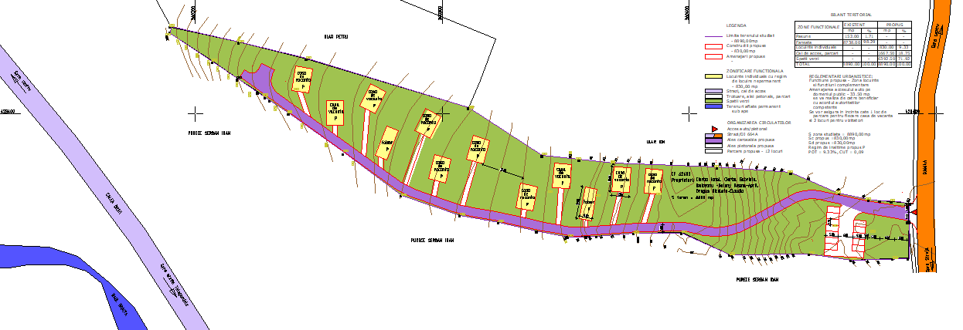
Amplasament : Lupeni, str. Straja nr. FN
Iniţiator : Ciorba Ionel, Dregus Nicoleta
Elaborator : Monica-Gabriela Ailincai BIA

PUBLICUL ESTE INVITAT SA TRANSMITA OBSERVATII
asupra documentelor disponibile la sediul Primariei Municipiului Lupeni
in perioada 21 iulie 2020 – 04 august 2020 intre orele 7-10

PUBLICUL ESTE INVITAT SA PARTICIPE LA
Sedinta care va avea loc la sediul Primariei Municipiului Lupeni in
data de 5 august 2020, ora 10, privind consultarea si informarea publicului
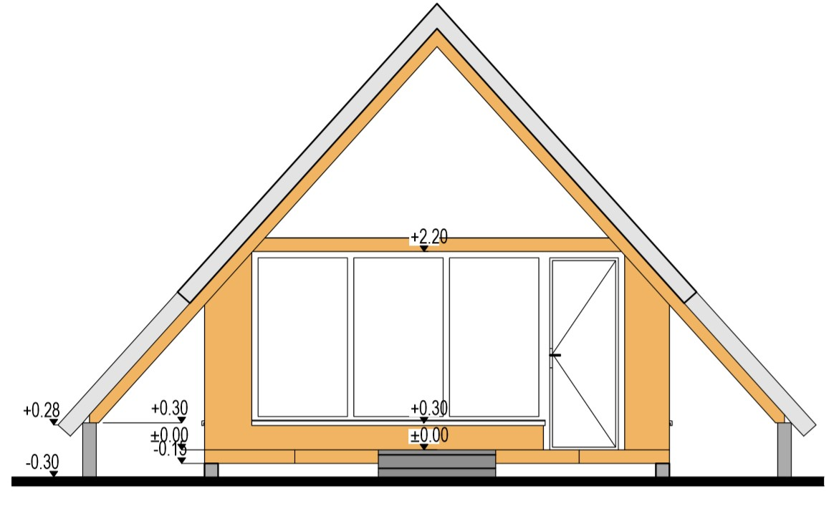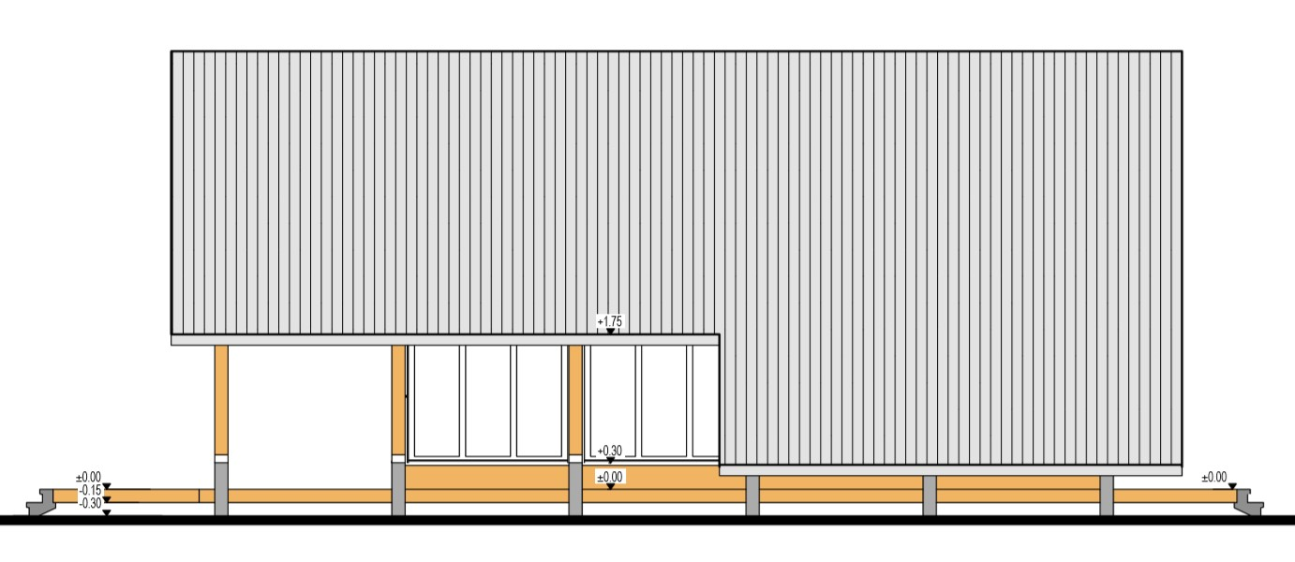
Răspunsurile la observaţiile transmise vor fi afişate la sediul Primăriei in perioada
05 august 2020 – 9 august 2020.
Persoana responsabilă cu informarea şi consultarea publicului este Pupăzan Nicoleta,
din cadrul Biroului Urbanism şi Mediu – Primăria Municipiului Lupeni.

